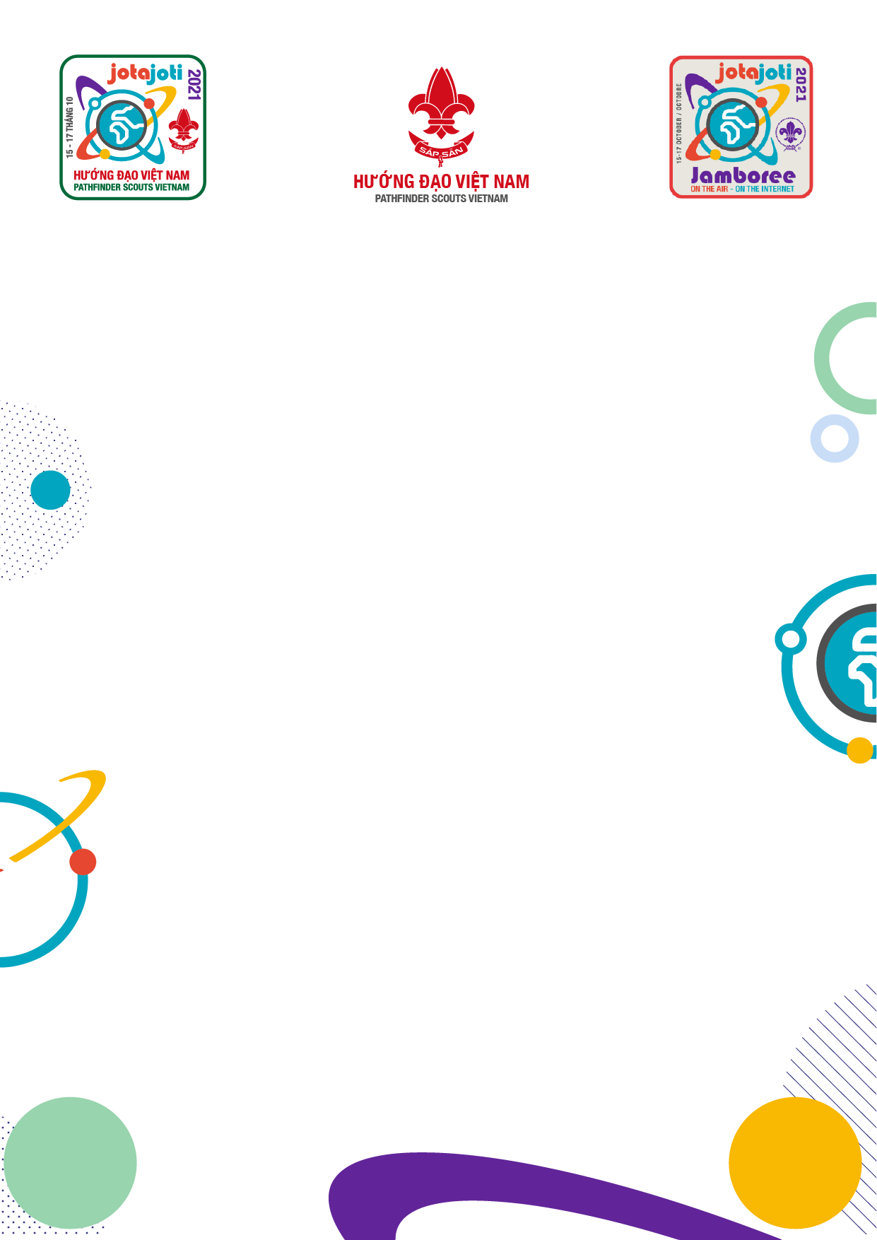
GIẤY XÁC NHẬN
Tôi tên:
Năm sinh:
Địa chỉ:
Email: điện thoại:
Tôi đã tìm hiểu cách phòng tránh tác hại khi giao tiếp trên mạng internet thông qua chương trình Safe from Harm và Be Safe online.
Nay Tôi đồng ý cho Con/Em tôi tên:
Hiện đang sinh hoạt tại đơn vị:

Được phép tham gia JOTAJOTI 2021 từ ngày 15-17/10/2021.
Tôi sẽ quan tâm thường xuyên khi con, em tôi tham dự JOTAJOTI 2021.
….., ngày tháng năm 2021

Phụ huynh của đoàn sinh
Ký tên

